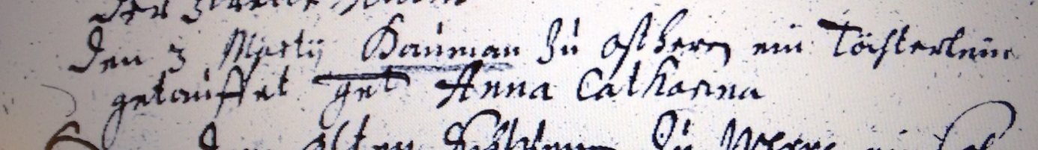

Kirchenbuch Heeren 1688; ARCHION-Bild 7 in „Taufen 1683 – 1716
Abschrift:
„den 3 Martii Haumann zu Ostheeren ein Töchterlein getaufet gnt. Anna Catharina“.

